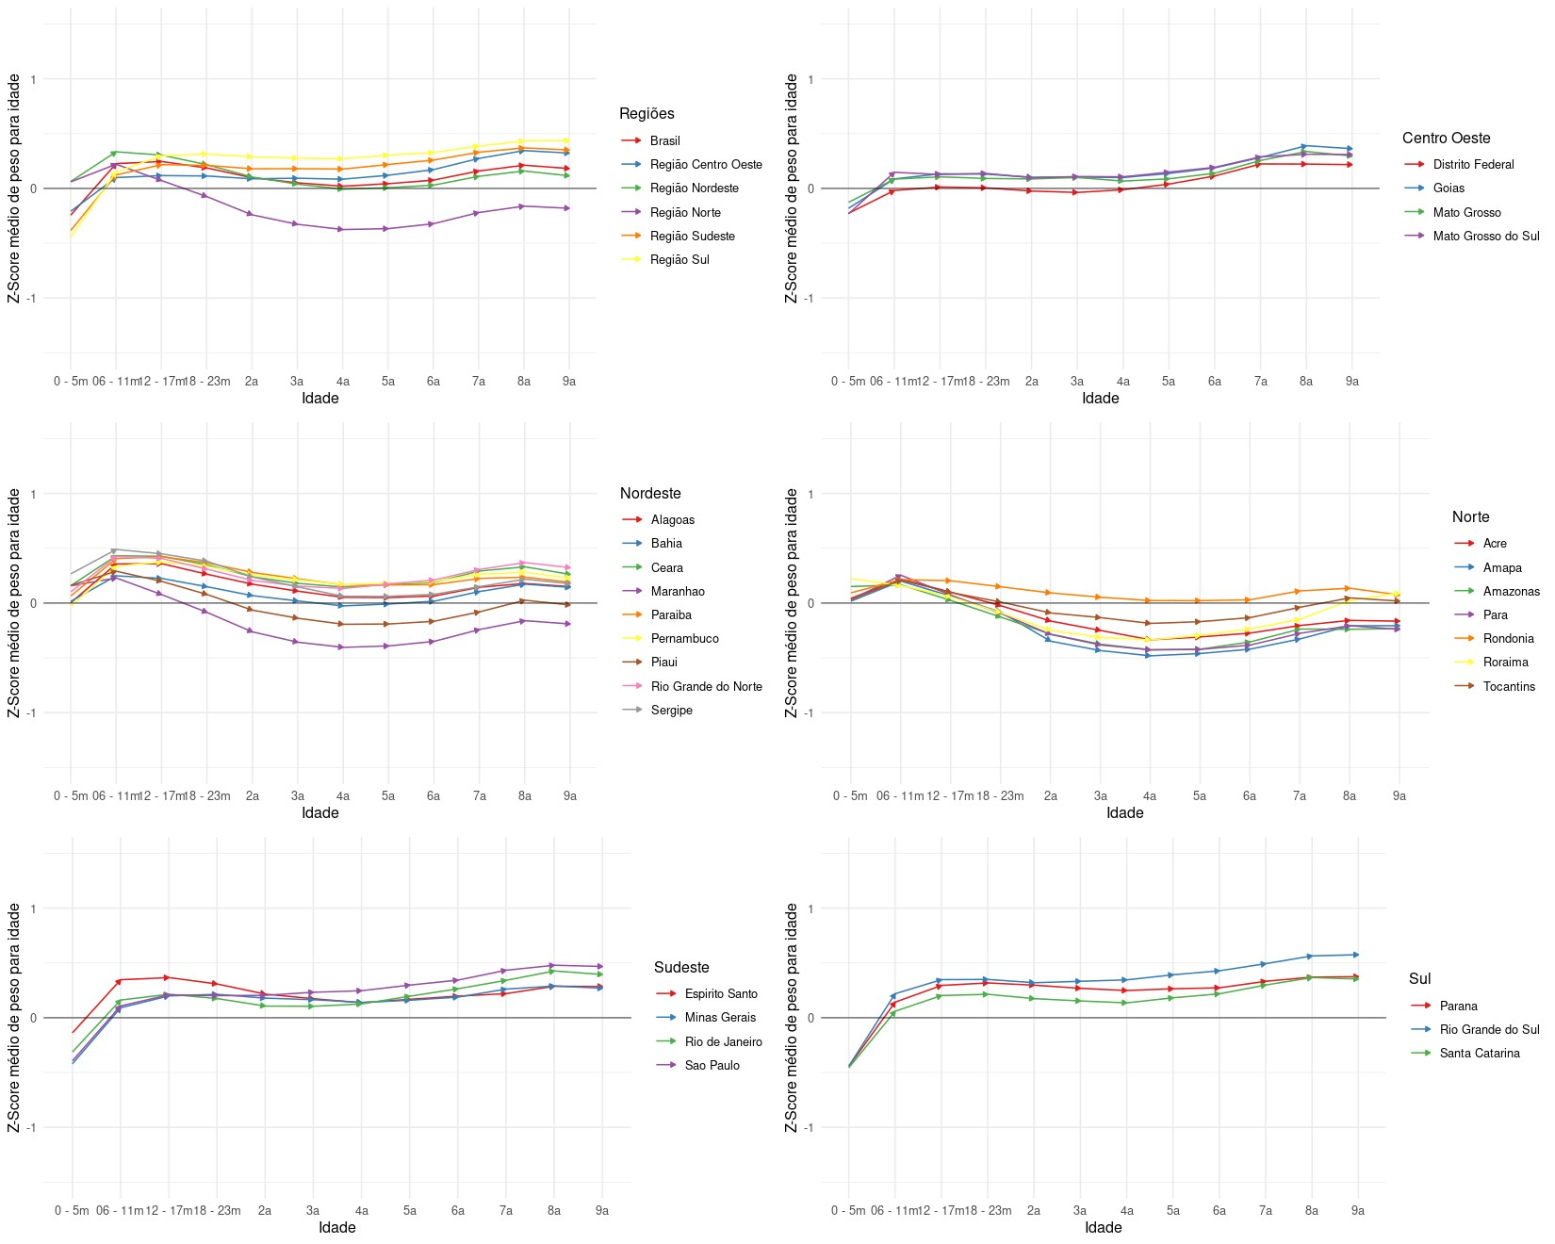

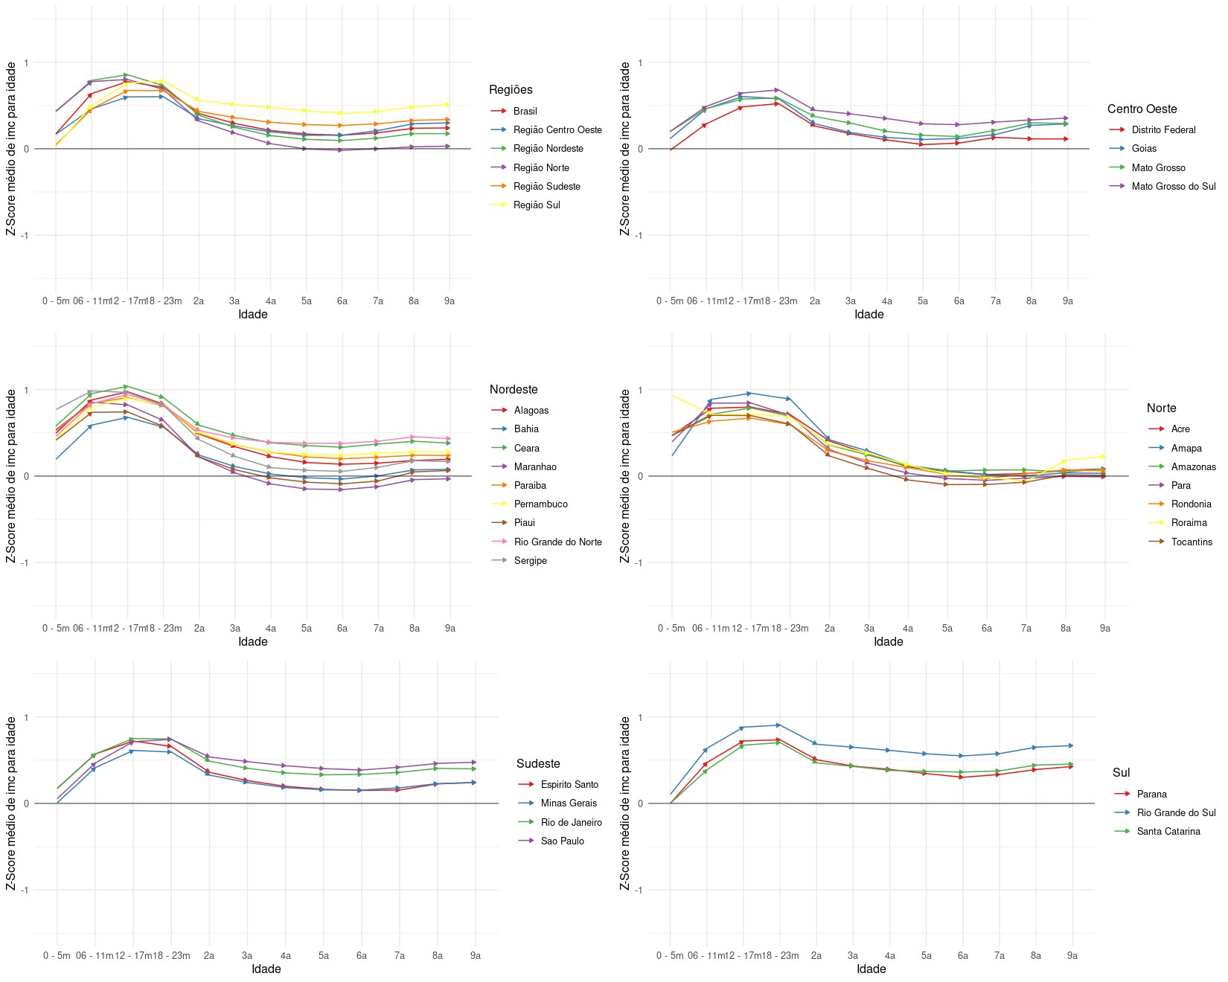

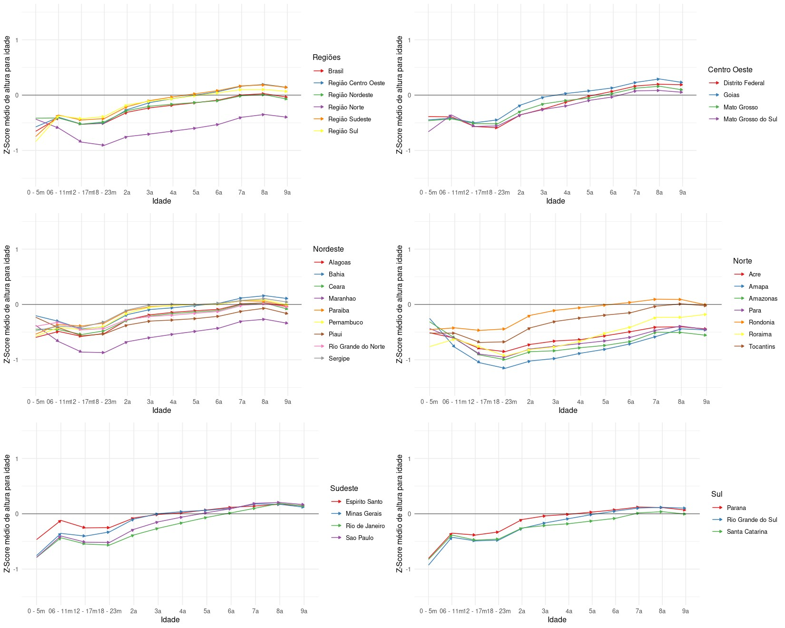

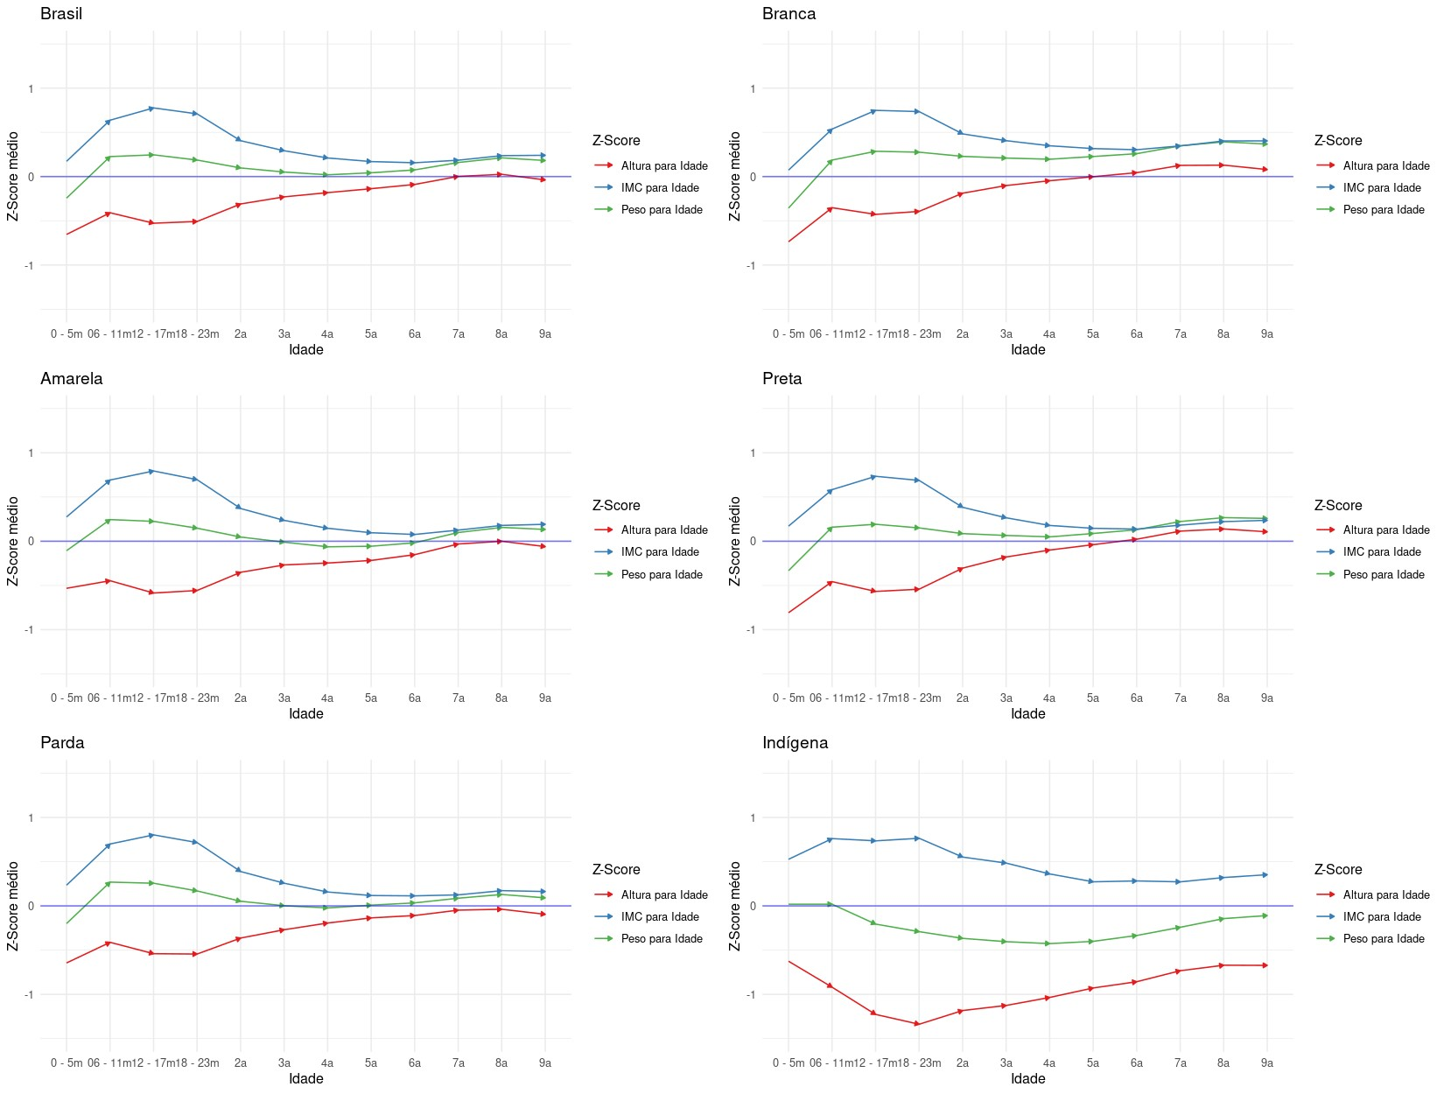

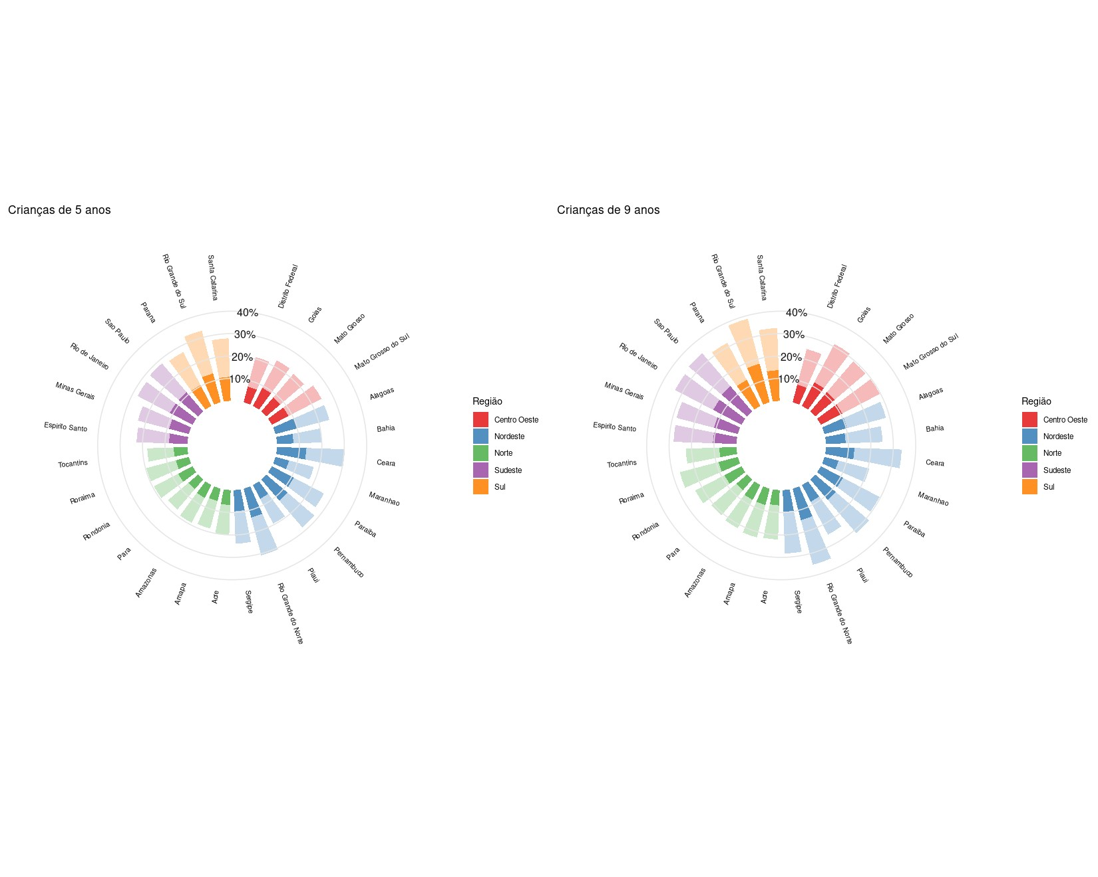

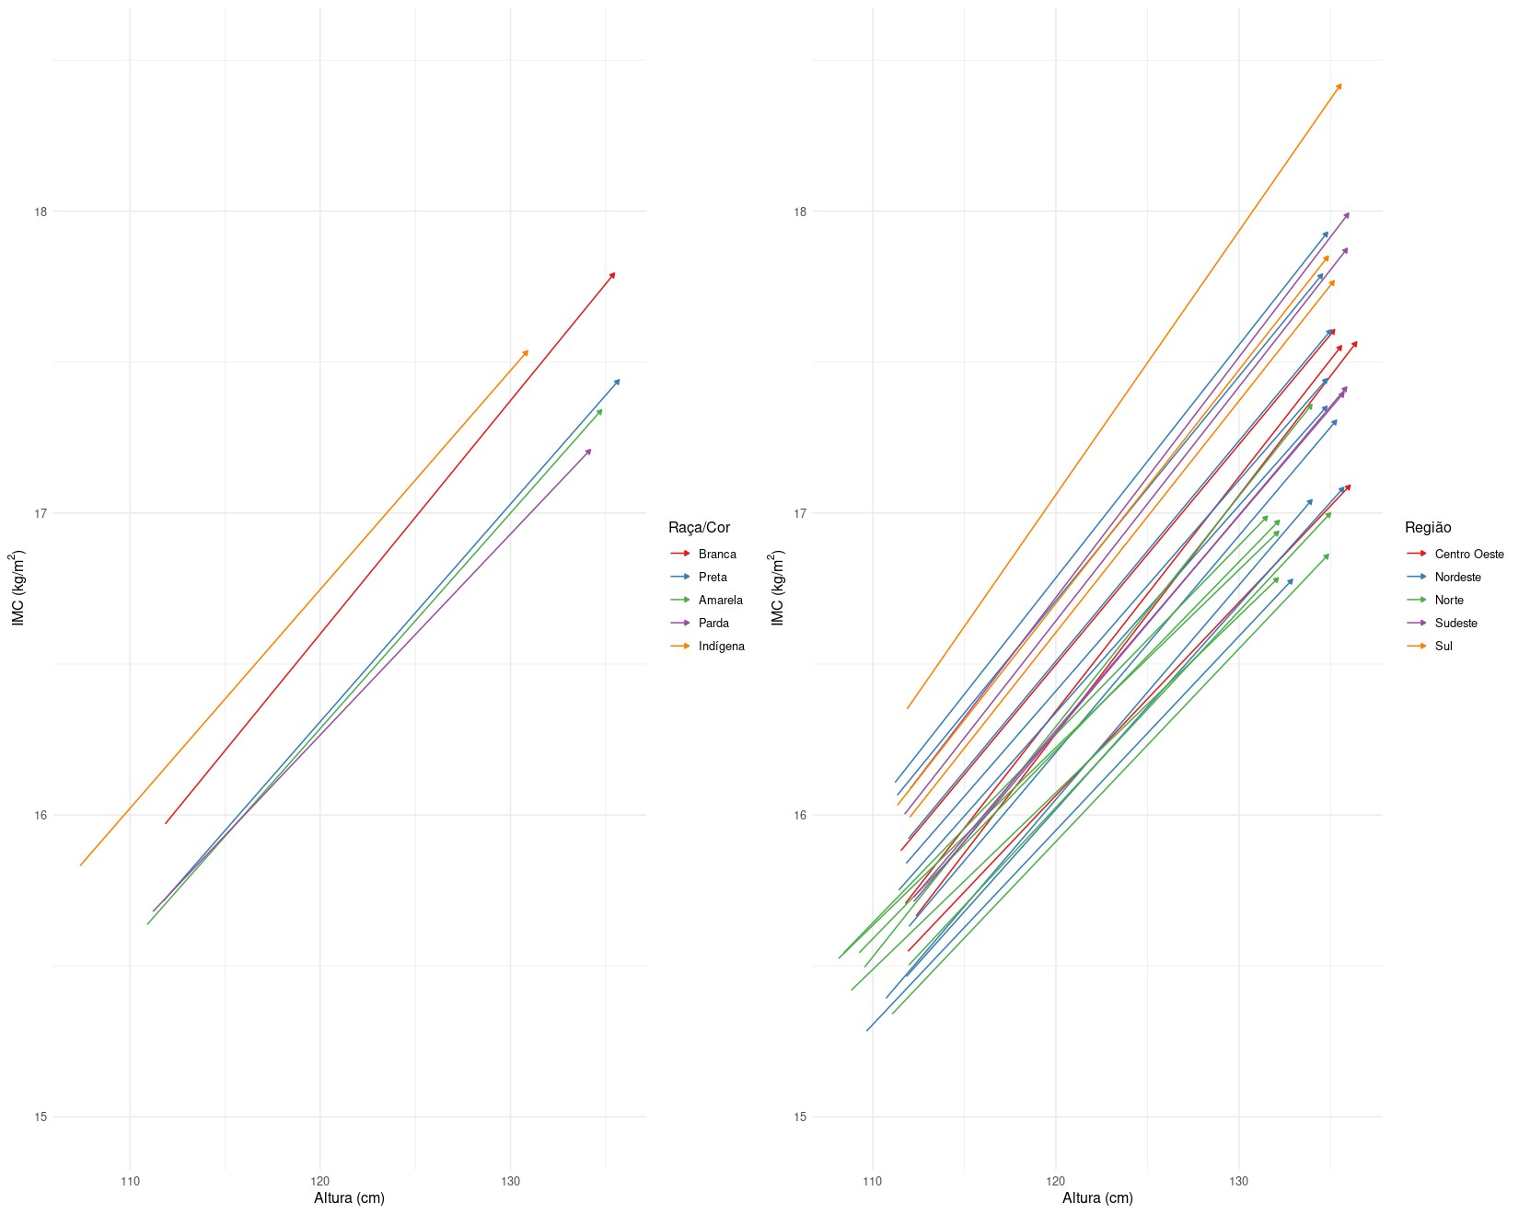

Fig.1 Média de Escore Z de peso para idade relativo à curva padrão da OMS em crianças

Fig. 2 Média de Escore Z de IMC para idade relativo à curva padrão da OMS em crianças

Fig. 3 Média de Escore Z de altura para idade relativo à curva padrão da OMS em crianças

Fig. 4 Média de escore Z de altura para idade, IMC para idade e Peso para idade relativos à curva padrão da OMS segundo raça/cor.

Fig. 5 Prevalências de excesso de peso e obesidade por regiões e estado aos 5 e nove anos (a prevalência de obesidade está incluída na prevalência de excesso de peso)

Fig. 6 Média de altura (cms.) IMC (kg/m2 ) aos 5 e 9 anos (O inicio da seta e os valores médios de altura e IMC aos 5 anos e termina com os valores de media de altura e IMC aos 9 anos. A cores se referem a região e cada seta representa um Estado).

|  |  |  |  |  |  |  |  |  |  |  |  |  |  |
| --- | --- | --- | --- | --- | --- | --- | --- | --- | --- | --- | --- | --- | --- |
| Médias de Escore Z de Peso/idade segundo Estados da Federação | | | | | | | | | | | | | |
|  | Faixas Etárias | | | | | | | | | | | | |
| Regiões e Estados | População Total | 0-5 meses | 6-11 meses | 12-17 meses | 18-23 meses | 2 Anos | 3 Anos | 4 Anos | 5 Anos | 6 Anos | 7 Anos | 8 Anos | 9 Anos |
| n | 6.494.753 | 226.142 | 667.238 | 1.061.803 | 1.388.418 | 2.648.981 | 3.020.855 | 3.060.127 | 2.850.160 | 2.372.521 | 995.352 | 534.733 | 482.949 |
| **Centro - Oeste** | 0,13 | -0.21 | 0.1 | 0.12 | 0.11 | 0.09 | 0.09 | 0.08 | 0.12 | 0.17 | 0.27 | 0.35 | 0.32 |
| Distrito Federal | 0,02 | -0.23 | -0.02 | 0.01 | 0.01 | -0.02 | -0.04 | -0.01 | 0.04 | 0.11 | 0.22 | 0.22 | 0.22 |
| Goiás | 0,14 | -0.18 | 0.09 | 0.13 | 0.13 | 0.1 | 0.1 | 0.1 | 0.14 | 0.19 | 0.28 | 0.39 | 0.36 |
| Mato Grosso | 0,12 | -0.13 | 0.08 | 0.11 | 0.09 | 0.09 | 0.1 | 0.07 | 0.09 | 0.14 | 0.25 | 0.34 | 0.3 |
| Mato Grosso do Sul | 0,14 | -0.23 | 0.15 | 0.13 | 0.14 | 0.1 | 0.11 | 0.11 | 0.15 | 0.19 | 0.29 | 0.31 | 0.31 |
| **Nordeste** | 0,08 | 0.06 | 0.33 | 0.3 | 0.22 | 0.1 | 0.04 | -0.01 | 0.01 | 0.03 | 0.11 | 0.16 | 0.11 |
| Alagoas | 0,13 | 0 | 0.36 | 0.36 | 0.26 | 0.17 | 0.11 | 0.05 | 0.05 | 0.06 | 0.14 | 0.18 | 0.15 |
| Bahia | 0,05 | 0.02 | 0.25 | 0.22 | 0.15 | 0.07 | 0.02 | -0.03 | -0.01 | 0.02 | 0.1 | 0.17 | 0.14 |
| Ceará | 0,23 | 0.16 | 0.43 | 0.43 | 0.35 | 0.24 | 0.18 | 0.15 | 0.17 | 0.19 | 0.29 | 0.33 | 0.26 |
| Maranhão | -0,28 | 0.16 | 0.23 | 0.08 | -0.09 | -0.26 | -0.36 | -0.4 | -0.39 | -0.35 | -0.24 | -0.16 | -0.19 |
| Paraíba | 0,24 | 0.06 | 0.41 | 0.42 | 0.37 | 0.28 | 0.22 | 0.17 | 0.17 | 0.17 | 0.22 | 0.24 | 0.19 |
| Pernambuco | 0,23 | -0.03 | 0.34 | 0.38 | 0.34 | 0.26 | 0.21 | 0.17 | 0.18 | 0.2 | 0.26 | 0.28 | 0.23 |
| Piauí | -0,09 | 0.16 | 0.29 | 0.2 | 0.08 | -0.06 | -0.14 | -0.19 | -0.19 | -0.17 | -0.08 | 0.03 | -0.02 |
| Rio Grande do Norte | 0,22 | 0.1 | 0.43 | 0.41 | 0.31 | 0.21 | 0.16 | 0.13 | 0.17 | 0.21 | 0.31 | 0.37 | 0.32 |
| Sergipe | 0,17 | 0.27 | 0.49 | 0.45 | 0.38 | 0.24 | 0.15 | 0.06 | 0.06 | 0.08 | 0.15 | 0.22 | 0.18 |
| **Norte** | -0,26 | 0.06 | 0.22 | 0.07 | -0.07 | -0.24 | -0.33 | -0.38 | -0.37 | -0.32 | -0.22 | -0.16 | -0.18 |
| Acre | -0,21 | 0.04 | 0.22 | 0.1 | -0.02 | -0.16 | -0.25 | -0.34 | -0.31 | -0.27 | -0.2 | -0.16 | -0.17 |
| Amapá | -0,37 | 0.02 | 0.2 | 0.06 | -0.08 | -0.35 | -0.43 | -0.48 | -0.46 | -0.42 | -0.33 | -0.21 | -0.21 |
| Amazonas | -0,31 | 0.15 | 0.17 | 0.02 | -0.13 | -0.28 | -0.38 | -0.43 | -0.42 | -0.35 | -0.24 | -0.24 | -0.23 |
| Pará | -0,31 | 0.03 | 0.25 | 0.07 | -0.09 | -0.29 | -0.38 | -0.43 | -0.42 | -0.38 | -0.28 | -0.21 | -0.24 |
| Rondônia | 0,07 | 0.09 | 0.21 | 0.2 | 0.15 | 0.09 | 0.05 | 0.02 | 0.02 | 0.03 | 0.11 | 0.14 | 0.07 |
| Roraima | -0,23 | 0.22 | 0.16 | 0.06 | -0.09 | -0.25 | -0.31 | -0.34 | -0.3 | -0.23 | -0.15 | 0.02 | 0.09 |
| Tocantins | -0,09 | 0.03 | 0.21 | 0.1 | 0.01 | -0.09 | -0.13 | -0.19 | -0.17 | -0.13 | -0.04 | 0.05 | 0.02 |
| **Sudeste** | 0,2 | -0.38 | 0.12 | 0.22 | 0.21 | 0.18 | 0.18 | 0.18 | 0.22 | 0.26 | 0.33 | 0.37 | 0.35 |
| Espírito Santo | 0,21 | -0.14 | 0.35 | 0.37 | 0.31 | 0.22 | 0.17 | 0.14 | 0.17 | 0.2 | 0.22 | 0.29 | 0.28 |
| Minas Gerais | 0,17 | -0.42 | 0.09 | 0.2 | 0.21 | 0.18 | 0.16 | 0.14 | 0.16 | 0.19 | 0.26 | 0.29 | 0.27 |
| Rio de Janeiro | 0,18 | -0.31 | 0.16 | 0.21 | 0.17 | 0.11 | 0.1 | 0.13 | 0.2 | 0.26 | 0.34 | 0.43 | 0.39 |
| São Paulo | 0,26 | -0.39 | 0.11 | 0.21 | 0.2 | 0.2 | 0.23 | 0.25 | 0.3 | 0.34 | 0.43 | 0.48 | 0.47 |
| **Sul** | 0,28 | -0.45 | 0.15 | 0.3 | 0.31 | 0.29 | 0.28 | 0.27 | 0.3 | 0.33 | 0.39 | 0.43 | 0.44 |
| Paraná | 0,26 | -0.44 | 0.14 | 0.29 | 0.32 | 0.3 | 0.27 | 0.25 | 0.26 | 0.27 | 0.33 | 0.37 | 0.37 |
| Rio Grande do Sul | 0,36 | -0.44 | 0.22 | 0.35 | 0.35 | 0.32 | 0.33 | 0.35 | 0.39 | 0.43 | 0.49 | 0.56 | 0.58 |
| Santa Catarina | 0,16 | -0.46 | 0.06 | 0.2 | 0.21 | 0.17 | 0.15 | 0.14 | 0.18 | 0.22 | 0.3 | 0.37 | 0.35 |
|  |  |  |  |  |  |  |  |  |  |  |  |  |  |

|  |  |  |  |  |  |  |  |  |  |  |  |  |  |
| --- | --- | --- | --- | --- | --- | --- | --- | --- | --- | --- | --- | --- | --- |
| Médias de Escore Z de IMC/idade segundo Estados da Federação | | | | | | | | | | | | | |
|  | Faixas Etárias | | | | | | | | | | | | |
| Regiões e Estados | População Total | 0-5 meses | 6-11 meses | 12-17 meses | 18-23 meses | 2 Anos | 3 Anos | 4 Anos | 5 Anos | 6 Anos | 7 Anos | 8 Anos | 9 Anos |
| n | 6.494.753 | 226.142 | 667.238 | 1.061.803 | 1.388.418 | 2.648.981 | 3.020.855 | 3.060.127 | 2.850.160 | 2.372.521 | 995.352 | 534.733 | 482.949 |
| **Centro - Oeste** | 0,28 | 0.17 | 0.46 | 0.6 | 0.6 | 0.35 | 0.26 | 0.19 | 0.16 | 0.16 | 0.21 | 0.29 | 0.3 |
| Distrito Federal | 0,18 | -0.02 | 0.29 | 0.48 | 0.52 | 0.26 | 0.17 | 0.1 | 0.05 | 0.07 | 0.13 | 0.11 | 0.11 |
| Goiás | 0,23 | 0.12 | 0.46 | 0.6 | 0.58 | 0.29 | 0.19 | 0.13 | 0.11 | 0.12 | 0.16 | 0.27 | 0.29 |
| Mato Grosso | 0,28 | 0.2 | 0.46 | 0.57 | 0.59 | 0.37 | 0.3 | 0.2 | 0.16 | 0.14 | 0.21 | 0.3 | 0.29 |
| Mato Grosso do Sul | 0,39 | 0,2 | 0.49 | 0.64 | 0.68 | 0.44 | 0.4 | 0.35 | 0.29 | 0.28 | 0.31 | 0.33 | 0.35 |
| **Nordeste** | 0,29 | 0.43 | 0.79 | 0.86 | 0.73 | 0.39 | 0.25 | 0.15 | 0.11 | 0.09 | 0.12 | 0.17 | 0.17 |
| Alagoas | 0,36 | 0.49 | 0.88 | 0.97 | 0.83 | 0.48 | 0.34 | 0.22 | 0.16 | 0.14 | 0.15 | 0.18 | 0.19 |
| Bahia | 0,15 | 0.19 | 0.59 | 0.68 | 0.56 | 0.24 | 0.11 | 0.02 | -0.02 | -0.03 | 0 | 0.07 | 0.08 |
| Ceará | 0,51 | 0.58 | 0.95 | 1.04 | 0.91 | 0.59 | 0.47 | 0.38 | 0.35 | 0.33 | 0.37 | 0.4 | 0.38 |
| Maranhão | 0,07 | 0.54 | 0.85 | 0.82 | 0.64 | 0.22 | 0.04 | -0.09 | -0.15 | -0.16 | -0.12 | -0.04 | -0.03 |
| Paraíba | 0,41 | 0.52 | 0.84 | 0.91 | 0.81 | 0.49 | 0.36 | 0.28 | 0.22 | 0.2 | 0.22 | 0.24 | 0.24 |
| Pernambuco | 0,41 | 0.43 | 0.8 | 0.9 | 0.82 | 0.5 | 0.37 | 0.28 | 0.25 | 0.24 | 0.27 | 0.28 | 0.28 |
| Piauí | 0,12 | 0.41 | 0.74 | 0.74 | 0.57 | 0.22 | 0.07 | -0.02 | -0.07 | -0.09 | -0.06 | 0.05 | 0.07 |
| Rio Grande do Norte | 0,49 | 0.46 | 0.84 | 0.94 | 0.82 | 0.52 | 0.44 | 0.39 | 0.38 | 0.38 | 0.4 | 0.45 | 0.43 |
| Sergipe | 0,29 | 0.77 | 0.98 | 0.97 | 0.82 | 0.42 | 0.23 | 0.1 | 0.07 | 0.05 | 0.1 | 0.18 | 0.17 |
| **Norte** | 0,18 | 0.44 | 0.78 | 0.8 | 0.69 | 0.32 | 0.18 | 0.06 | 0 | -0.02 | 0 | 0.02 | 0.03 |
| Acre | 0,25 | 0.47 | 0.78 | 0.8 | 0.71 | 0.41 | 0.25 | 0.1 | 0.05 | 0.02 | 0.03 | 0.07 | 0.08 |
| Amapá | 0,25 | 0.23 | 0.89 | 0.96 | 0.89 | 0.42 | 0.29 | 0.12 | 0.06 | 0.01 | 0 | 0.04 | 0.03 |
| Amazonas | 0,23 | 0.47 | 0.72 | 0.79 | 0.69 | 0.36 | 0.24 | 0.11 | 0.06 | 0.07 | 0.07 | 0.05 | 0.08 |
| Pará | 0,16 | 0.4 | 0.84 | 0.84 | 0.7 | 0.3 | 0.15 | 0.03 | -0.03 | -0.05 | -0.02 | 0 | -0.01 |
| Rondônia | 0,18 | 0.51 | 0.63 | 0.67 | 0.6 | 0.29 | 0.17 | 0.1 | 0.02 | -0.03 | 0.03 | 0.07 | 0.06 |
| Roraima | 0,21 | 0.93 | 0.71 | 0.71 | 0.68 | 0.36 | 0.26 | 0.13 | 0.02 | -0.01 | -0.06 | 0.18 | 0.23 |
| Tocantins | 0,12 | 0.47 | 0.7 | 0.7 | 0.6 | 0.23 | 0.09 | -0.05 | -0.1 | -0.1 | -0.07 | 0.01 | 0.01 |
| **Sudeste** | 0,37 | 0.05 | 0.46 | 0.67 | 0.67 | 0.43 | 0.36 | 0.3 | 0.28 | 0.27 | 0.29 | 0.33 | 0.34 |
| Espírito Santo | 0,29 | 0.17 | 0.57 | 0.72 | 0.66 | 0.36 | 0.26 | 0.2 | 0.16 | 0.15 | 0.16 | 0.23 | 0.24 |
| Minas Gerais | 0,27 | 0.01 | 0.41 | 0.61 | 0.59 | 0.33 | 0.24 | 0.18 | 0.16 | 0.15 | 0.18 | 0.23 | 0.24 |
| Rio de Janeiro | 0,42 | 0.17 | 0.57 | 0.75 | 0.74 | 0.49 | 0.41 | 0.35 | 0.33 | 0.34 | 0.36 | 0.41 | 0.4 |
| São Paulo | 0,48 | 0.05 | 0.47 | 0.71 | 0.74 | 0.54 | 0.48 | 0.43 | 0.4 | 0.39 | 0.42 | 0.46 | 0.48 |
| **Sul** | 0,51 | 0.02 | 0.5 | 0.76 | 0.78 | 0.56 | 0.51 | 0.48 | 0.44 | 0.41 | 0.43 | 0.48 | 0.51 |
| Paraná | 0,45 | 0 | 0.47 | 0.72 | 0.73 | 0.5 | 0.43 | 0.39 | 0.34 | 0.3 | 0.33 | 0.39 | 0.43 |
| Rio Grande do Sul | 0,64 | 0.1 | 0.64 | 0.88 | 0.9 | 0.68 | 0.65 | 0.61 | 0.57 | 0.55 | 0.58 | 0.65 | 0.67 |
| Santa Catarina | 0,42 | 0 | 0.39 | 0.67 | 0.7 | 0.47 | 0.43 | 0.38 | 0.37 | 0.36 | 0.38 | 0.44 | 0.45 |
|  |  |  |  |  |  |  |  |  |  |  |  |  |  |

|  |  |  |  |  |  |  |  |  |  |  |  |  |  |
| --- | --- | --- | --- | --- | --- | --- | --- | --- | --- | --- | --- | --- | --- |
| Médias de Escore Z de Altura/idade segundo Estados da Federação | | | | | | | | | | | | | |
|  | Faixas Etárias | | | | | | | | | | | | |
| Regiões e Estados | População Total | 0-5 meses | 6-11 meses | 12-17 meses | 18-23 meses | 2 Anos | 3 Anos | 4 Anos | 5 Anos | 6 Anos | 7 Anos | 8 Anos | 9 Anos |
| n | 6.494.753 | 226.142 | 667.238 | (1.061.803 | 1.388.418 | 2.648.981 | 3.020.855 | 3.060.127 | 2.850.160 | 2.372.521 | 995.352 | 534.733 | 482.949 |
| **Centro - Oeste** | -0,12 | -0,57 | -0,4 | -0,53 | -0,5 | -0,26 | -0,13 | -0,06 | 0 | 0,07 | 0,16 | 0,19 | 0,14 |
| Distrito Federal | -0,18 | -0,39 | -0,39 | -0,57 | -0,59 | -0,35 | -0,25 | -0,12 | -0,01 | 0,07 | 0,17 | 0,2 | 0,19 |
| Goiás | -0,04 | -0,45 | -0,42 | -0,5 | -0,45 | -0,18 | -0,04 | 0,03 | 0,08 | 0,13 | 0,23 | 0,29 | 0,23 |
| Mato Grosso | -0,15 | -0,46 | -0,43 | -0,51 | -0,52 | -0,29 | -0,16 | -0,1 | -0,05 | 0,03 | 0,13 | 0,16 | 0,09 |
| Mato Grosso do Sul | -0,23 | -0,66 | -0,36 | -0,57 | -0,56 | -0,35 | -0,26 | -0,19 | -0,09 | -0,03 | 0,08 | 0,08 | 0,05 |
| **Nordeste** | -0,21 | -0,42 | -0,41 | -0,52 | -0,48 | -0,28 | -0,2 | -0,16 | -0,13 | -0,1 | -0,01 | 0,01 | -0,07 |
| Alagoas | -0,21 | -0,6 | -0,49 | -0,58 | -0,52 | -0,28 | -0,19 | -0,14 | -0,11 | -0,09 | 0,01 | 0,03 | -0,04 |
| Bahia | -0,1 | -0,2 | -0,31 | -0,44 | -0,4 | -0,18 | -0,09 | -0,06 | -0,02 | 0,02 | 0,12 | 0,16 | 0,11 |
| Ceará | -0,22 | -0,45 | -0,45 | -0,54 | -0,48 | -0,28 | -0,21 | -0,16 | -0,14 | -0,11 | 0 | 0,02 | -0,08 |
| Maranhão | -0,56 | -0,38 | -0,67 | -0,86 | -0,87 | -0,67 | -0,6 | -0,54 | -0,48 | -0,43 | -0,3 | -0,27 | -0,34 |
| Paraíba | -0,1 | -0,54 | -0,36 | -0,39 | -0,33 | -0,11 | -0,04 | -0,02 | 0 | 0,01 | 0,07 | 0,06 | -0,03 |
| Pernambuco | -0,1 | -0,57 | -0,42 | -0,45 | -0,4 | -0,16 | -0,05 | -0,02 | 0 | 0,01 | 0,07 | 0,09 | -0,01 |
| Piauí | -0,31 | -0,23 | -0,42 | -0,57 | -0,53 | -0,37 | -0,3 | -0,28 | -0,26 | -0,21 | -0,12 | -0,07 | -0,17 |
| Rio Grande do Norte | -0,22 | -0,39 | -0,32 | -0,46 | -0,44 | -0,27 | -0,22 | -0,19 | -0,16 | -0,13 | -0,02 | 0,01 | -0,05 |
| Sergipe | -0,07 | -0,48 | -0,39 | -0,41 | -0,31 | -0,1 | -0,01 | 0 | 0 | 0,02 | 0,07 | 0,1 | 0,04 |
| **Norte** | -0,64 | -0,43 | -0,6 | -0,85 | -0,91 | -0,75 | -0,7 | -0,65 | -0,6 | -0,53 | -0,4 | -0,35 | -0,4 |
| Acre | -0,62 | -0,51 | -0,61 | -0,8 | -0,85 | -0,72 | -0,66 | -0,64 | -0,57 | -0,49 | -0,41 | -0,4 | -0,44 |
| Amapá | -0,87 | -0,25 | -0,77 | -1,05 | -1,15 | -1,02 | -0,98 | -0,88 | -0,81 | -0,71 | -0,58 | -0,44 | -0,46 |
| Amazonas | -0,77 | -0,31 | -0,61 | -0,91 | -1 | -0,85 | -0,84 | -0,78 | -0,74 | -0,67 | -0,5 | -0,51 | -0,56 |
| Pará | -0,7 | -0,43 | -0,62 | -0,9 | -0,95 | -0,8 | -0,75 | -0,71 | -0,66 | -0,59 | -0,47 | -0,39 | -0,45 |
| Rondônia | -0,11 | -0,45 | -0,42 | -0,47 | -0,44 | -0,2 | -0,11 | -0,06 | -0,01 | 0,04 | 0,09 | 0,09 | -0,01 |
| Roraima | -0,62 | -0,76 | -0,63 | -0,77 | -0,93 | -0,82 | -0,77 | -0,66 | -0,52 | -0,41 | -0,23 | -0,23 | -0,18 |
| Tocantins | -0,3 | -0,52 | -0,52 | -0,69 | -0,68 | -0,42 | -0,31 | -0,24 | -0,19 | -0,15 | -0,03 | 0,01 | -0,02 |
| **Sudeste** | -0,1 | -0,75 | -0,36 | -0,45 | -0,42 | -0,21 | -0,1 | -0,03 | 0,03 | 0,08 | 0,17 | 0,18 | 0,14 |
| Espírito Santo | -0,01 | -0,47 | -0,12 | -0,26 | -0,25 | -0,08 | -0,01 | 0,02 | 0,07 | 0,12 | 0,14 | 0,17 | 0,14 |
| Minas Gerais | -0,05 | -0.76 | -0.35 | -0.4 | -0.33 | -0.1 | 0 | 0.04 | 0.06 | 0.1 | 0.18 | 0.17 | 0.12 |
| Rio de Janeiro | -0,2 | -0,79 | -0,43 | -0,55 | -0,57 | -0,38 | -0,26 | -0,16 | -0,07 | 0,02 | 0,1 | 0,19 | 0,14 |
| São Paulo | -0,13 | -0,79 | -0,4 | -0,51 | -0,52 | -0,28 | -0,15 | -0,06 | 0,02 | 0,09 | 0,19 | 0,2 | 0,16 |
| **Sul** | -0,14 | -0,84 | -0,37 | -0,43 | -0,39 | -0,18 | -0,11 | -0,06 | -0,01 | 0,04 | 0,1 | 0,1 | 0,07 |
| Paraná | -0,11 | -0,81 | -0,35 | -0,38 | -0,33 | -0,1 | -0,04 | -0,01 | 0,03 | 0,07 | 0,12 | 0,11 | 0,07 |
| Rio Grande do Sul | -0,15 | -0,93 | -0,42 | -0,49 | -0,48 | -0,26 | -0,16 | -0,09 | -0,01 | 0,05 | 0,1 | 0,12 | 0,1 |
| Santa Catarina | -0,23 | -0,83 | -0,38 | -0,48 | -0,46 | -0,26 | -0,21 | -0,18 | -0,13 | -0,08 | 0,02 | 0,04 | -0,01 |
|  |  |  |  |  |  |  |  |  |  |  |  |  |  |

|  |  |  |  |  |  |  |  |  |  |  |  |  |  |
| --- | --- | --- | --- | --- | --- | --- | --- | --- | --- | --- | --- | --- | --- |
|  |  | **Faixas Etárias** | | | | | | | | | | | |
| **Variáveis (Escore Z)** | População Total | 0-5 meses | 6-11 meses | 12-17 meses | 18-23 meses | 2 Anos | 3 Anos | 4 Anos | 5 Anos | 6 Anos | 7 Anos | 8 Anos | 9 Anos |
| n | 6.494.753 | 226.142 | 667.238 | 1.061.803 | 1.388.418 | 2.648.981 | 3.020.855 | 3.060.127 | 2.850.160 | 2.372.521 | 995.352 | 534.733 | 482.949 |
| **Branca** |  |  |  |  |  |  |  |  |  |  |  |  |  |
| Estatura/Idade | -0,12 | -0,74 | -0,35 | -0,43 | -0,39 | -0,19 | -0,10 | -0,05 | 0,00 | 0,04 | 0,13 | 0,13 | 0,08 |
| Peso/Idade | 0,23 | -0,36 | 0,19 | 0,29 | 0,28 | 0,23 | 0,21 | 0,20 | 0,23 | 0,26 | 0,35 | 0,39 | 0,37 |
| IMC/Idade | 0,43 | 0,07 | 0,54 | 0,75 | 0,73 | 0,48 | 0,41 | 0,35 | 0,32 | 0,30 | 0,35 | 0,40 | 0,40 |
| **Preta** |  |  |  |  |  |  |  |  |  |  |  |  |  |
| Estatura/Idade | -0,17 | -0,81 | -0,46 | -0,57 | -0,54 | -0,30 | -0,18 | -0,10 | -0,04 | 0,02 | 0,11 | 0,14 | 0,11 |
| Peso/Idade | 0,10 | -0,33 | 0,16 | 0,19 | 0,15 | 0,09 | 0,07 | 0,05 | 0,09 | 0,13 | 0,22 | 0,27 | 0,26 |
| IMC/Idade | 0,29 | 0,17 | 0,58 | 0,73 | 0,69 | 0,38 | 0,26 | 0,18 | 0,15 | 0,14 | 0,18 | 0,22 | 0,24 |
| **Amarela** |  |  |  |  |  |  |  |  |  |  |  |  |  |
| Estatura/Idade | -0,30 | -0,53 | -0,45 | -0,59 | -0,56 | -0,35 | -0,27 | -0,25 | -0,22 | -0,15 | -0,03 | 0,00 | -0,06 |
| Peso/Idade | 0,04 | -0,11 | 0,24 | 0,22 | 0,15 | 0,05 | -0,01 | -0,06 | -0,06 | -0,02 | 0,10 | 0,16 | 0,13 |
| IMC/Idade | 0,30 | 0,27 | 0,69 | 0,79 | 0,70 | 0,37 | 0,24 | 0,15 | 0,10 | 0,08 | 0,13 | 0,18 | 0,19 |
| **Parda** |  |  |  |  |  |  |  |  |  |  |  |  |  |
| Estatura/Idade | -0,24 | -0,64 | -0,41 | -0,54 | -0,54 | -0,36 | -0,27 | -0,19 | -0,14 | -0,11 | -0,05 | -0,04 | -0,10 |
| Peso/Idade | 0,04 | -0,20 | 0,27 | 0,26 | 0,17 | 0,05 | 0,00 | -0,02 | 0,01 | 0,03 | 0,09 | 0,13 | 0,09 |
| IMC/Idade | 0,26 | 0,23 | 0,70 | 0,80 | 0,72 | 0,39 | 0,26 | 0,16 | 0,12 | 0,11 | 0,12 | 0,17 | 0,16 |
| **Indígena** |  |  |  |  |  |  |  |  |  |  |  |  |  |
| Estatura/Idade | -1,04 | -0,63 | -0,92 | -1,23 | -1,34 | -1,18 | -1,13 | -1,04 | -0,93 | -0,86 | -0,73 | -0,67 | -0,67 |
| Peso/Idade | -0,35 | 0,02 | 0,02 | -0,21 | -0,29 | -0,37 | -0,40 | -0,43 | -0,40 | -0,33 | -0,24 | -0,14 | -0,11 |
| IMC/Idade | 0,45 | 0,53 | 0,76 | 0,74 | 0,76 | 0,55 | 0,48 | 0,36 | 0,27 | 0,28 | 0,27 | 0,32 | 0,35 |
|  |  |  |  |  |  |  |  |  |  |  |  |  |  |

|  |  |  |  |  |  |  |  |  |  |  |  |  |  |
| --- | --- | --- | --- | --- | --- | --- | --- | --- | --- | --- | --- | --- | --- |
|  |  |  |  |  |  |  |  |  |  |  |  |  |  |
|  |  | **Faixas Etárias** | | | | | | | | | | | |
| **Variáveis (%)** | População Total | 0-5 meses | 6-11 meses | 12-17 meses | 18-23 meses | 2 Anos | 3 Anos | 4 Anos | 5 Anos | 6 Anos | 7 Anos | 8 Anos | 9 Anos |
| n | 6.494.753 | 226.142 | 667.238 | 1.061.803 | 1.388.418 | 2.648.981 | 3.020.855 | 3.060.127 | 2.850.160 | 2.372.521 | 995.352 | 534.733 | 482.949 |
| **Meninos** |  |  |  |  |  |  |  |  |  |  |  |  |  |
| Excesso de Peso | 18,2 | 10,47 | 18,83 | 20,3 | 19.03 | 14,51 | 12,53 | 10,66 | 25,95 | 25,03 | 25,61 | 27,77 | 30 |
| EP Excesso de Peso | 0,01 | 0,09 | 0,07 | 0,06 | 0,05 | 0,03 | 0,03 | 0,03 | 0,04 | 0,04 | 0,07 | 0,13 | 0,15 |
| Obesidade | 7 | 3,39 | 6,53 | 6,77 | 6,28 | 5 | 4,57 | 3,98 | 10,48 | 10,68 | 11,14 | 12,95 | 14,12 |
| EP Obesidade | 0,01 | 0,05 | 0,04 | 0,03 | 0,03 | 0,02 | 0,02 | 0,02 | 0,03 | 0,03 | 0,05 | 0,1 | 0,12 |
| **Meninas** |  |  |  |  |  |  |  |  |  |  |  |  |  |
| Excesso de Peso | 17,21 | 8,85 | 16,92 | 18,88 | 17,72 | 13,35 | 11,02 | 8,92 | 22,34 | 22,75 | 24,79 | 27,16 | 28,15 |
| EP Excesso de Peso | 0,01 | 0.09 | 0,06 | 0,05 | 0,05 | 0,03 | 0,03 | 0,02 | 0,03 | 0,04 | 0,06 | 0,07 | 0,07 |
| Obesidade | 6,13 | 2,80 | 5,68 | 6,03 | 5,54 | 4,38 | 3,58 | 3,07 | 8,48 | 8,62 | 9,55 | 10,45 | 10,09 |
| EP Obesidade | 0,01 | 0,05 | 0,04 | 0,03 | 0,03 | 0,02 | 0,02 | 0,01 | 0,02 | 0,03 | 0,04 | 0,05 | 0,05 |

Tabela. 1 Média de Escore Z de Peso para idade relativo à curva padrão da OMS em crianças

Tabela. 2 Média de Escore Z de IMC para idade relativo à curva padrão da OMS em crianças

Tabela. 3 Média de Escore Z de altura para idade relativo à curva padrão da OMS em crianças

Tabela. 4 Média de escore Z de altura para idade, IMC para idade e Peso para idade relativos à curva padrão da OMS segundo raça/cor.

Tabela. 5 Prevalências de excesso de peso e obesidade por sexo dos 5 aos nove anos (a prevalência de obesidade está incluída na prevalência de excesso de peso)